АВТОНОМНАЯ НЕКОММЕРЧЕСКАЯ ОРГАНИЗАЦИЯ ПРОФЕССИОНАЛЬНАЯ ОБРАЗОВАТЕЛЬНАЯ ОРГАНИЗАЦИЯ МОСКОВСКИЙ МЕЖДУНАРОДНЫЙ КОЛЛЕДЖ ЦИФРОВЫХ ТЕХНОЛОГИЙ «АКАДЕМИЯ ТОП»

Юридический адрес: 127254, г. Москва, вн.тер.г муниципальный округ Бутырский, ул. Яблочкова, д. 8А
ИНН 7730265193 КПП 773001001 ОГРН 1217700253594

ОТЧЕТ
о прохождении

Учебной практики по специальности
54.01.20 Графический дизайн

Студентом (кой) _________________________________________
(фамилия, инициалы, группа)

Наименование профессионального модуля ПМ 02. Создание графических дизайн-макетов.
Наименование МДК ______________________________

Практика проходила ______________________________________
(даты практики)

Дата сдачи отчета ___________

Зачтено оценкой: _________________________________________
(цифрой и прописью)

Руководитель практики от колледжа: _______________________
(фамилия, инициалы)

Москва, 2024

ЗАДАНИЕ
на производственную практику

Студент_______________________________________________________
(фамилия, имя, отчество) Группа________________________________________________________

Задание (пример):

1 Проведение анализа предметной области и формулирование
технического задания на веб-приложение.
2 Разработка архитектуры и выбор технологического стека для веб-
приложения в соответствии с заданием.
3 Разработка пользовательского интерфейса (фронтенд) и серверной
логики (бэкенд).
4 Настройка REST API и обеспечение связи между фронтендом и
бэкендом.
5 Тестирование, отладка и документирование рабочего продукта.
Подготовка демонстрации.

Руководитель практики
от колледжа ____________________________________________________
(ФИО, подпись)

Задание принял
к исполнению ____________________________________________________
(ФИО, подпись)

ДНЕВНИК
по учебной практике

дата | выполняемая работа | отметка руководителя
01.04 | Анализ технического задания. Проектирование архитектуры клиент-серверного приложения. Выбор технологического стека: Node.js, Express, HTML5, CSS3, JavaScript. Проектирование структуры API: эндпоинты /api/health, /api/games, /api/genres, /api/platforms. Составление плана работ.
4.04 | Настройка серверной части. Инициализация проекта через npm, создание package.json. Установка зависимостей Express и CORS. Создание файла server.js с базовой конфигурацией. Настройка CORS-заголовков и middleware для логирования запросов (метод, URL, статус, время выполнения)
6.04 | Создание файла games.json с тестовыми данными (8 игр). Заполнение информации: название, жанры, платформы, цена, рейтинг, описание, системные требования. Реализация эндпоинтов GET /api/health, GET /api/games, GET /api/games/:id. Разработка функций получения списка жанров и платформ. Реализация эндпоинтов GET /api/genres и GET /api/platforms.
9.04 | Расширение функционала эндпоинта GET /api/games. Добавление query-параметров: фильтрация по жанру и платформе, поиск по названию, сортировка по цене/рейтингу/названию. Реализация обработки ошибок: 400 Bad Request (некорректный ID), 404 Not Found (игра не найдена), 405 Method Not Allowed, 500 Internal Server Error.
12.04 | Верстка клиентской части. Создание index.html с семантической структурой (Header, панель управления, сетка карточек, модальное окно, Footer). Разработка styles.css: адаптивная CSS Grid-сетка, стили карточек с hover-эффектами, оформление фильтров и модального окна, спиннер загрузки на CSS-анимации. Добавление media queries для планшетов (768px) и мобильных устройств (480px).
15.04 | Разработка JavaScript-логики. Создание script.js. Реализация инициализации приложения с проверкой /api/health. Загрузка данных через Fetch API. Динамическая генерация карточек игр и чекбоксов фильтрации. Реализация обработчика отображения ошибки подключения к серверу.
18.04 | Реализация интерактивного функционала. Добавление поиска с debounce (300мс). Логика фильтрации по жанрам и платформам с отправкой запросов к API. Подключение сортировки через выпадающий список. Кнопка сброса всех фильтров. Реализация модального окна с детальной информацией об игре (описание, системные требования, дата выхода). Отображение сообщения "Игры не найдены" при пустом результате.
21.04 | Тестирование приложения. Проверка сценариев: загрузка данных, поиск, фильтрация, сортировка, пустые результаты, модальное окно. Тестирование обработки ошибок API. Проверка адаптивности на разных разрешениях. Написание README.md с инструкциями по установке, запуску и примерами API-запросов. Подготовка проекта к загрузке на GitHub.
22.04 | Финальная проверка проекта на соответствие техническому заданию. Загрузка на GitHub. Оформление отчета и дневника практики.

Выполненные во время практики работы:
(макеты и фото выполненной продукции)

Схема 1: Контекстная диаграмма (Уровень A-0)

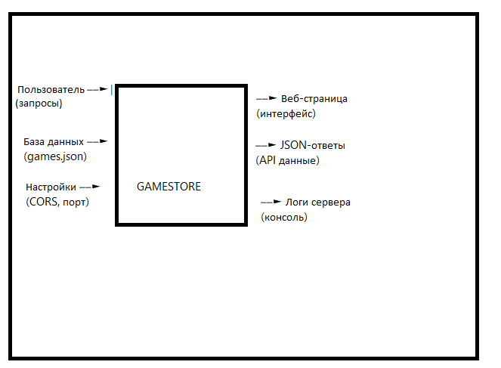

Диаграмма верхнего уровня показывает систему GameStore как единый модуль. На вход подаются пользовательские запросы, данные из JSON-файла и настройки сервера. На выходе — отрисованная веб-страница с карточками игр, JSON-ответы от API и логи работы сервера. Система представляет собой полноценный клиент-серверный магазин видеоигр.

Схема 2: Декомпозиция системы (Уровень A0)
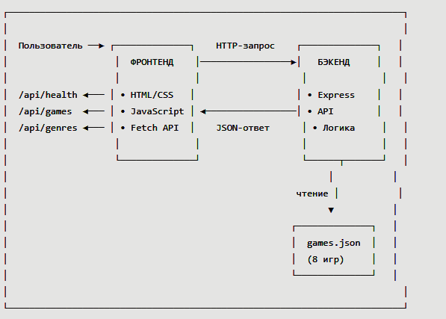
Система разделена на две подсистемы. Фронтенд отвечает за отображение интерфейса: HTML-верстка, CSS-стили и JavaScript-логика. Через Fetch API отправляет запросы к бэкенду. Бэкенд на Express обрабатывает запросы, применяет фильтрацию и сортировку, читает данные из games.json и возвращает JSON-ответы. Взаимодействие строго через HTTP.

Схема 3: Декомпозиция бэкенда (Уровень A1)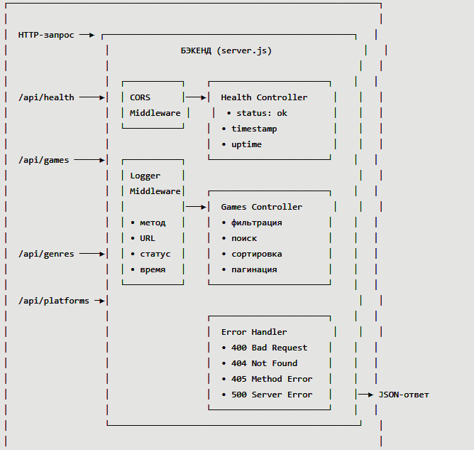
Бэкенд состоит из нескольких слоев. CORS Middleware обеспечивает доступ с любого источника. Logger Middleware записывает в консоль метод, URL, статус и время каждого запроса. Health Controller проверяет работоспособность сервера. Games Controller обрабатывает основную логику: принимает query-параметры для фильтрации по жанру и платформе, поиска по названию и сортировки. Error Handler перехватывает ошибки и возвращает соответствующие HTTP-статусы с JSON-сообщениями.

Схема 4: Декомпозиция фронтенда (Уровень A2)
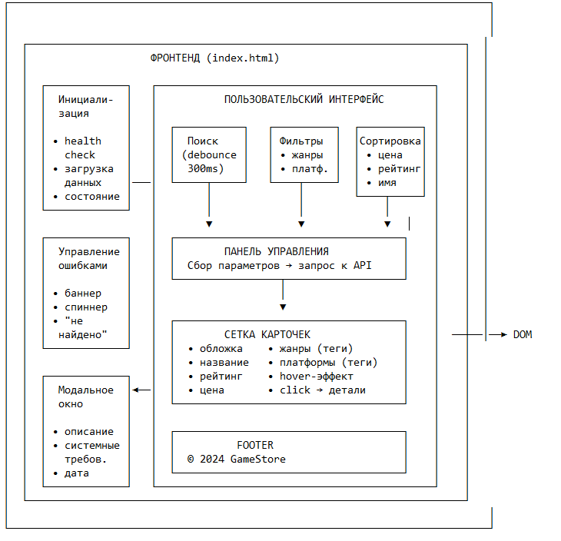
Фронтенд состоит из четырех функциональных модулей. Модуль инициализации проверяет соединение с сервером и загружает необходимые данные. Панель управления собирает пользовательские параметры: поисковый запрос, выбранные жанры и платформы, тип сортировки. На основе этих параметров отправляется запрос к API. Полученные данные отображаются в сетке карточек с обложками, названиями, ценами и тегами. При клике на карточку открывается модальное окно с детальной информацией. Модуль управления ошибками показывает спиннер при загрузке, баннер при проблемах с соединением и сообщение при отсутствии результатов.

ЗАКЛЮЧЕНИЕ
В ходе выполнения практической работы был разработан полнофункциональный веб-сайт GameStore — интернет-магазин видеоигр, построенный по клиент-серверной архитектуре.
Выполненные задачи:
Серверная часть реализована на платформе Node.js с использованием фреймворка Express. Создано REST API с пятью эндпоинтами для получения списка игр, детальной информации, жанров, платформ и проверки работоспособности сервера. Настроена обработка CORS-запросов и логирование каждого обращения. Реализована фильтрация и сортировка данных через query-параметры. Предусмотрена обработка ошибок с корректными HTTP-статусами (400, 404, 405, 500).
Клиентская часть представляет собой адаптивное одностраничное приложение на HTML5, CSS3 и JavaScript. Интерфейс включает панель поиска с debounce, фильтры по жанрам и платформам в виде чекбоксов, выпадающий список сортировки. Каталог отображается в виде сетки карточек с обложками, названиями, ценами и тегами. При клике на карточку открывается модальное окно с описанием, системными требованиями и датой выхода. Реализованы индикаторы загрузки и сообщения об ошибках.
Результаты:
Все требования технического задания выполнены в полном объеме. Проект демонстрирует корректное взаимодействие фронтенда и бэкенда через HTTP-запросы. Интерфейс адаптирован под различные устройства. Код структурирован, документирован и подготовлен к дальнейшему расширению.
Полученные навыки:
В процессе разработки были освоены и закреплены практические навыки создания REST API на Node.js/Express, работы с асинхронными запросами через Fetch API, верстки адаптивных интерфейсов на CSS Grid и Flexbox, обработки ошибок на клиентской и серверной сторонах, а также документирования программных проектов.

АТТЕСТАЦИОННЫЙ ЛИСТ
по учебной практике

Студент, ______________________, во время прохождения учебной
(фамилия, инициалы, группа)
практики по ________________________ проявил следующий уровень
(наименование МДК)

Профессиональных компетенций:
Код | Наименование компетенции | Оценка  (по 5-балльной системе)
ПК2.1. | Планировать выполнение работ по разработке дизайн-макета на основе технического задания.
ПК2.2. | Определять потребности в программных продуктах, материалах и оборудовании при разработке дизайн-макета на основе технического задания
ПК2.3. | Разрабатывать дизайн-макет на основе технического задания.
ПК2.4. | Осуществлять представление и защиту разработанного дизайн-макета.
ПК2.4. | Осуществлять комплектацию и контроль готовности необходимых составляющих дизайн-макета для формирования дизайн-продукта.

Общий компетенций:
Код | Наименование компетенции | Оценка  (по 5-балльной системе)
ОК01. | Выбирать способы решения задач профессиональной деятельности, применительно к различным контекстам.
ОК02. | Осуществлять поиск, анализ и интерпретацию информации, необходимой для выполнения задач профессиональной деятельности
ОК03. | Планировать и реализовывать собственное профессиональное и личностное развитие.
ОК04. | Работать в коллективе и команде, эффективно взаимодействовать с коллегами, руководством, клиентами.
ОК05 | Осуществлять устную и письменную коммуникацию на государственном языке с учетом особенностей социального и культурного контекста.
ОК06. | Проявлять гражданско-патриотическую позицию, демонстрировать осознанное поведение на основе традиционных общечеловеческих ценностей.
ОК07. | Содействовать сохранению окружающей среды, ресурсосбережению, эффективно действовать в чрезвычайных ситуациях.
ОК08. | Использовать средства физической культуры для сохранения и укрепления здоровья в процессе профессиональной деятельности и поддержания необходимого уровня физической подготовленности.
ОК09. | Использовать информационные технологии в профессиональной деятельности.
ОК10. | Пользоваться профессиональной документацией на государственном и иностранном языках.
ОК11. | Планировать предпринимательскую деятельность в профессиональной сфере.

Руководить учебной практики _________________________/_________________________/

